Unidad 01
Introducción a XHTML

Actividad 12
- Escribe el código XHTML necesario para crear el formulario que se muestra a continuación:
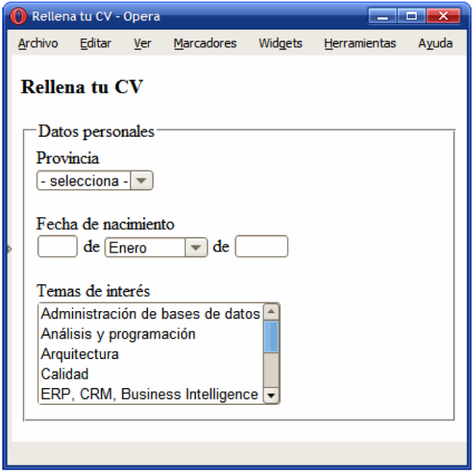

- Escribe el código XHTML necesario para crear el formulario que se muestra a continuación:
